Distanční výuka 6. 4. - 9. 4. 2021

Krtek a semínko
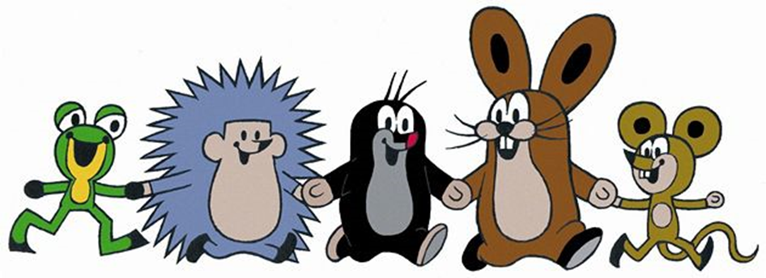

Děti, tento týden si s Krtečkem zahrajeme na pozorovatele. Budeme si vytvářet poznatky o životě a přírodě, a to nejen pomocí teorie, ale hlavně díky praktickým zkušenostem :)

V zemi malé semínko, (sedíme v dřepu)
spinká jenom malinko.
Když sluníčko zasvítí,
začne pěkně klíčiti. (pomalu zvedat ruce nad hlavu)
Klíčí, stále výš a výš, (zvednout se do stoje)
až poupátko uvidíš. (ruce sepnout nad hlavou)
A pak z toho poupěte,
nádherný květ vykvete. (roztáhnout ruce)

Pohádka Krtek a semínko

Krtek spal ve své komůrce pod zemí. Spalo se mu moc pěkně. Zima už totiž odešla daleko za hory, a tak už se nemusel bát studeného, mrazivého počasí. Sluníčko nahoře na louce konečně začalo více hřát. Občas sice zapršelo, ale kapky deště byly oproti studeným sněhovým vločká příjemně osvěžující. A tak se Krtek, když se přikrýval teplou peřinkou, těšil na ráno, až se projde po louce po čerstvě vyrašené travičce.
Krtek ve spaní spokojeně oddychoval a zdál se mu sen, jak se na louce honí s motýly, včelkami a cvrček jim k tomu hraje na housličky a všichni se smějí a volají: „Je tu jaro, jaro se k nám vrátilo.“ Jenže najednou se v tom snu objevil medvěd (který se probudil ze zimního spánku) a jak šel, praskaly pod ním větve a všichni vyděšeně čekali, co bude medvěd dělat. A vtom se Krtek z toho podivného snu probudil.
„To byl ale podivný sen,“ řekl si.
„Křup – křup – křup...“, ozývalo se z kouta krtkovy komůrky.
„To už ale není sen, něco mi tady skutečně praská, co to může být?“ říkal si Krtek, vylezl z postýlky a šel se podívat. V rohu komůrky ležela postýlka se semínkem, kterou si tam Krtek na podzim schoval, když s veverkou zkoumali semínka- děťátka rostlin (pamatujete si na to děti?).
Z postýlky pro semínko najednou vykoukl malý prstíček, který osahával vlhkou půdu a začal se do půdy zavrtávat.
„To jsem blázen, co se s tím semínkem děje?“ divil se Krtek.
„Ťuk – ťuk,“ zaklepal Krtek na postýlku semínka.
„Semínko, jsi tam uvnitř?“ zeptal se Krtek semínka.
„Ahoj Krtku, zrovna jsem se probudilo. Venku už je jaro, viď?“ ozvalo se zevnitř postýlky.
„Ano, už je jaro. Ale jak jsi to, semínko, poznalo?“ divil se Krtek.
„Cítím, jak sluníčko více hřeje. Prohřálo půdu až sem dolů. A když sluníčko prohřálo půdu, prohřálo tak i mou postýlku a já jsem se tím teplem probudilo. Otevřelo jsem si posstýlku malým klíčkem (to byl ten malý prstíček, co Krtek viděl) a vysunulo jsem z postýlky první kořínek. Ten začal ze země sát vodu, já se jí teď hodně napiji a pak vysunu z postýlky ještě lístečky. Těmi budu dýchat a potom už budu jen růst a růst. A nakonec vykvetu. A z květu se zase narodí další semínka – moje děťátka a tak to půjde pořád dál,“ vysvětlovalo Krtkovi semínko.
„Prosím tě, Krtku, mohl bys mi ukázat nejkratší cestu nahoru nad zem? Chtělo bych už vystrčit ven svoje lístečky,“ poprosilo ještě Krtka semínko.
Krtek vyhrabal semínku co nejkratší cestičku nahoru nad zem. A protože se semínko pomocí svých kořínků už hodně napilo vody ze země, vyrašilo tou cestičkou rychle nad zem. Po čase z něj vyrostla krásná kytička a vždycky když Krtek šel kolem, voněla mu krásně na pozdrav.

Povídání s rodiči
- Dítě se snaží souvisle převyprávět příběh – o čem byl, kdo tam vystupoval, co se událo...
- Co jsme se dozvěděli z příběhu??? --- Jak se semínko probouzí.

Klíčení semínek
Děti, naklíčit semínka je velmi jednoduché. Proto si zkusíme také probudit semínka :) Během jednoho týdne se z nás stanou POZOROVATELÉ a budeme sledovat, co se stane se semínky. Kdo chce, může si i kresbou zaznamenat, fáze klíčení semínka :)

Varianta č. 1
Připravte několik plastových kelímků či vaniček (od tvarohu, jogurtu, nejlepší by byly průhledné kelímky na pití) a dále rychle rostoucí semínka - hrách, cizrna, čočka, fazole, řeřicha, mungo fazolky,...
- Do první vaničky položíme semínko na dno.
- Do druhé vaničky dáme na dno vlhký ubrousek, na který položíme semínka.
- Vaničky dáme na okno.
- Na dno třetí a čtvrté vaničky dáme vlhký ubrousek se semínky, ale jednu dáme do tmavé místnosti a druhou dáme do ledničky (chladné místo).
Varianta č. 2
Nebo můžete i sledovat semínka v sáčcích.
Do jednoho suchý hrášek.
Do druhého vložíme mokrý odličovací tampón a suchý hrášek.
Špendlíkem uděláme pár dírek, aby dovnitř šlo trochu vzduchu. Sáčky přilepíme na okno.
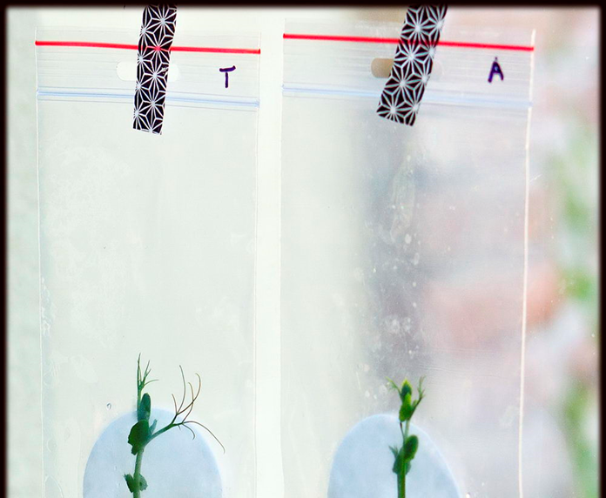
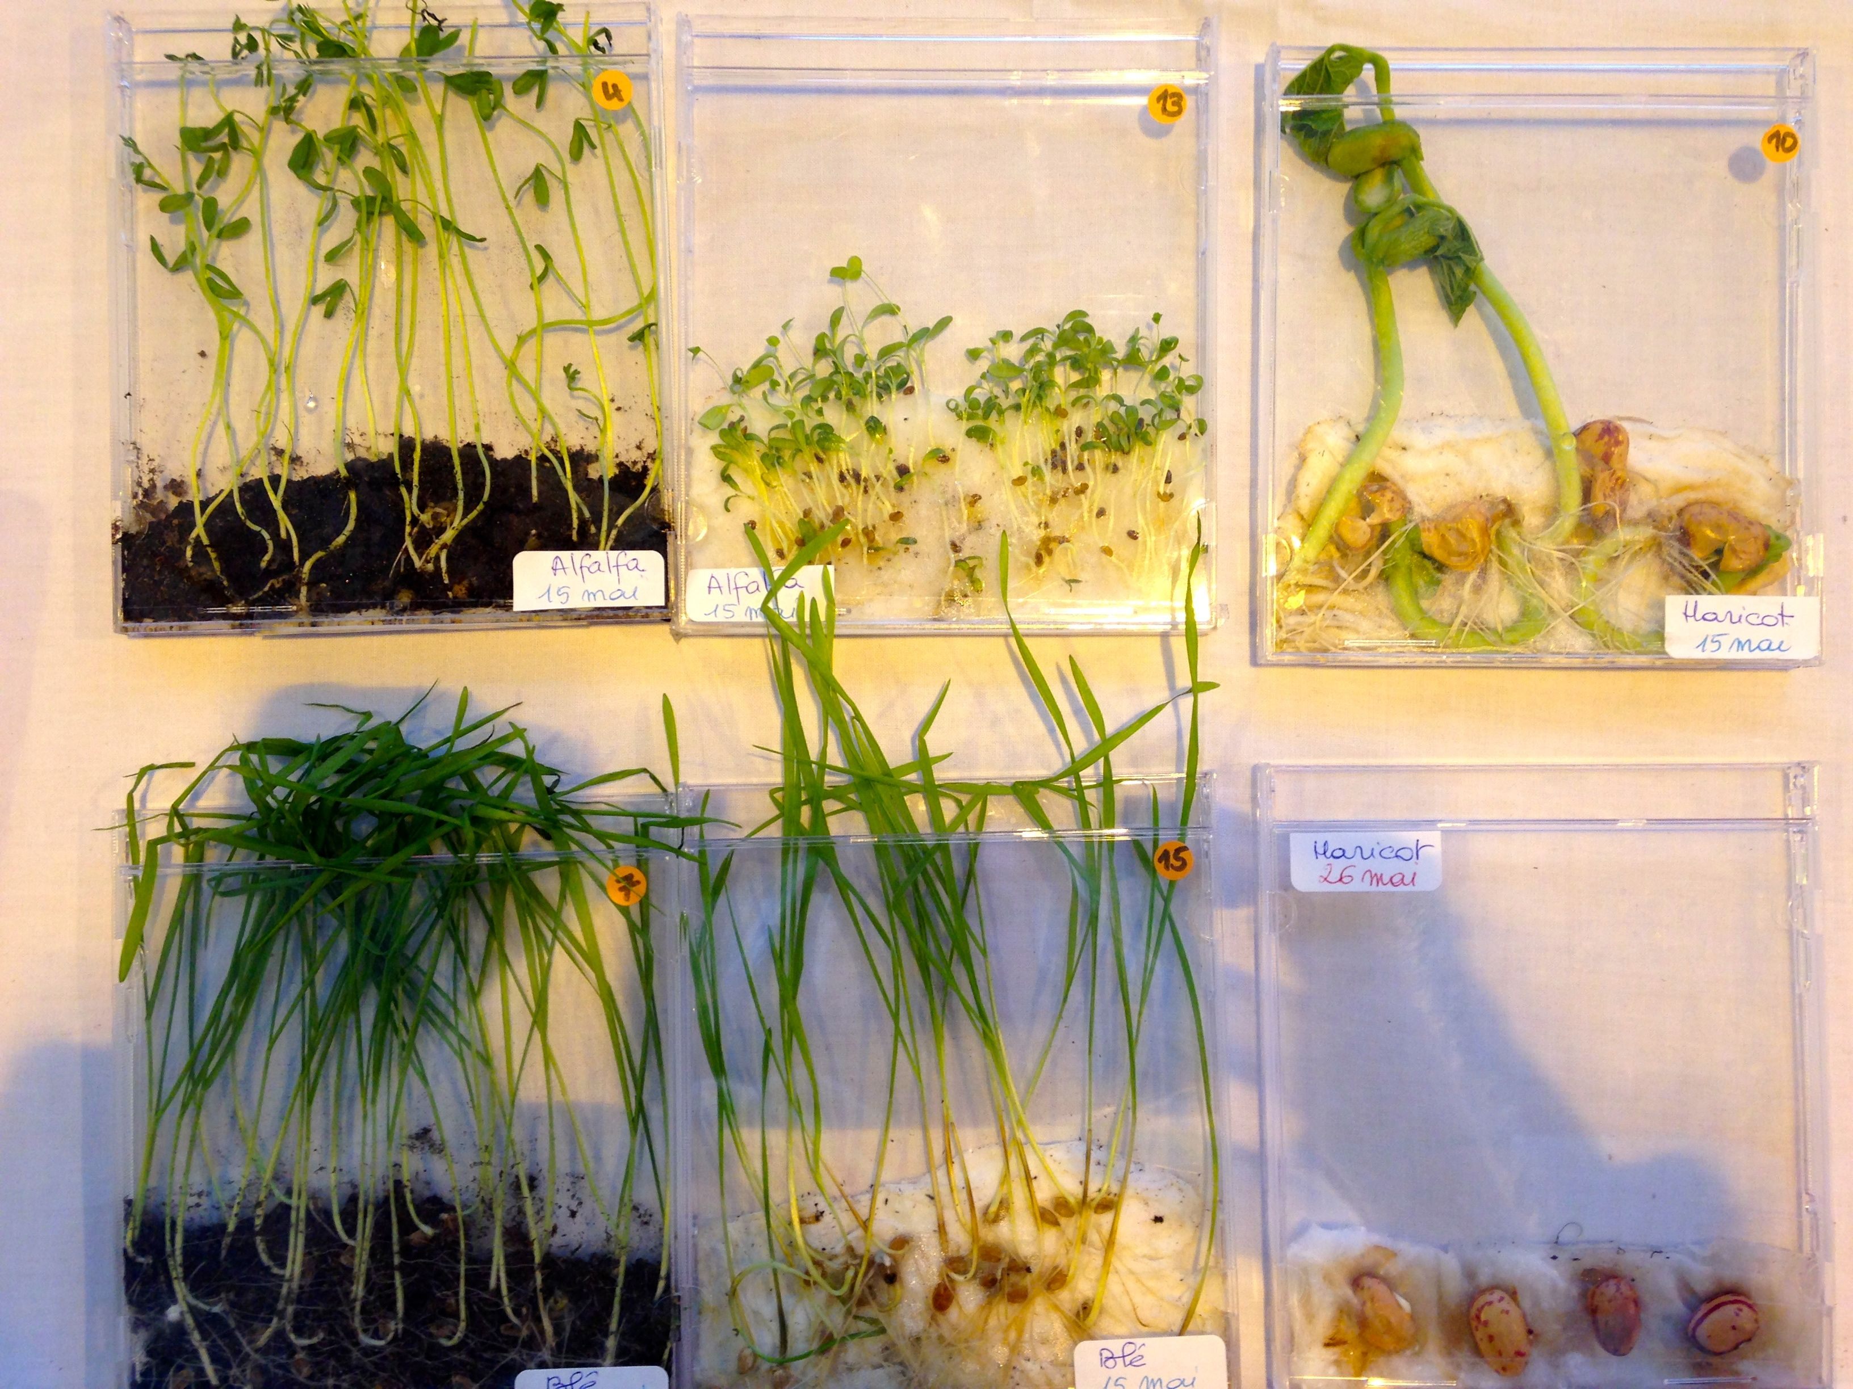
Do třetího a čtvrtého vložíme odličovací tampón a suchý hrášek. Jeden sáček dáme do tmavé místnosti, druhý do lednice.

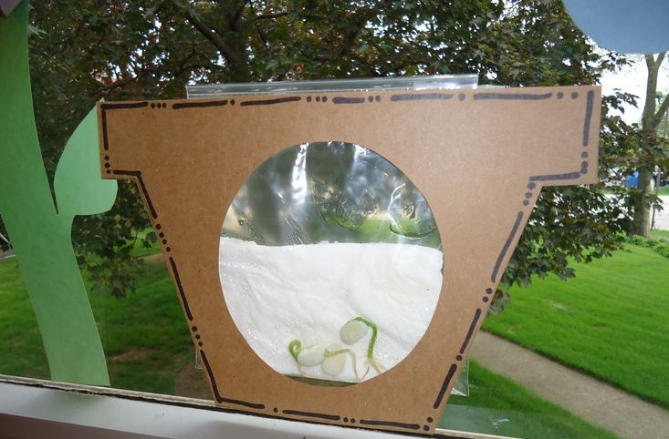
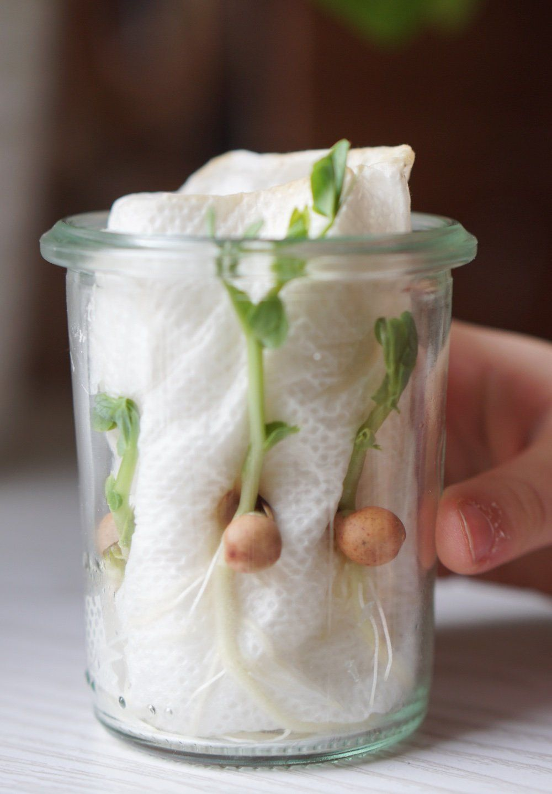
Pozorujeme a odpovídáme si...
    - Zkuste popřemýšlet, jak roste semínko v zemi.
    - Co všechno potřebuje k tomu, aby vyrostlo?
    - Co je potřeba udělat před tím, než semínko zasadíme?
    - Myslíte, že se vždy povede každému semínku vyklíčit?

Fáze klíčení
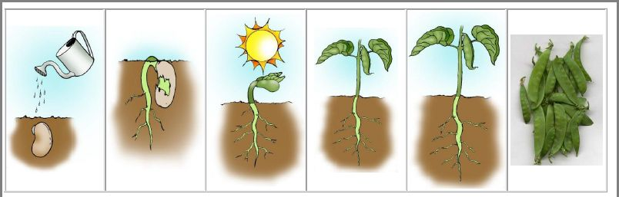

Další tipy:
- můžete doma porovnávat semínka podle velikosti a barvy
- po smíchání semínek různého druhu je můžete třídit do misek
- dále můžete s nimi počítat - „přidej X uber“, „kolik jich máš“, „kde je více X méně“...
- pomocí semínek si můžete složit i své počáteční písmeno :)
- čočku nebo vojtěšku lze dát klíčit po pár hodinách ve vodě na vatu a děti mohou každý den semínka na vatě rosit rozstřikovačem (stejné je to i s řeřichou)
- pokud půjdete do lesa, můžete si přinést kousek mechu, dát jej do misky s trochou vody a sledovat, jestli z něj vyroste nějaké překvapení:)

Teď už děti víte, jak ze semínka vyroste rostlina
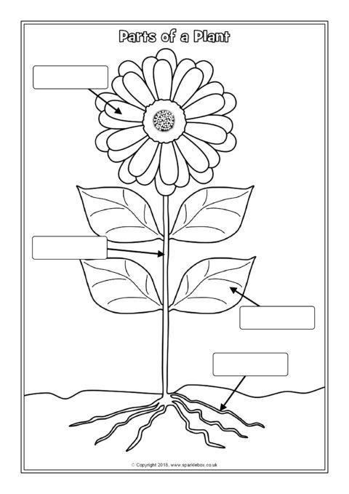
KVĚT
STONEK
LIST
KOŘEN
- Dýcha rostlina? Čím?
- Proč roste rostlina vzpřímeně?
- Jak pijí rostliny?
Voda je pro rostliny nezbytná, bez ní by uschly. Sají ji ze země kořínky, stonkem a odtud se dostává do listů a květů. Ověříme si, že je tomu tak.

Několik květin s bílými květy ponoříme do vody, do které nalijeme různé barevné potravinářské barvivo. Pozorujeme, jak se za několik hodin začne měnit barva květů – barva květů se změnila proto, že rostlina do sebe nasála barevnou vodu.
Pozn. Krásně je to i vidět na listech pekingského zelí :)
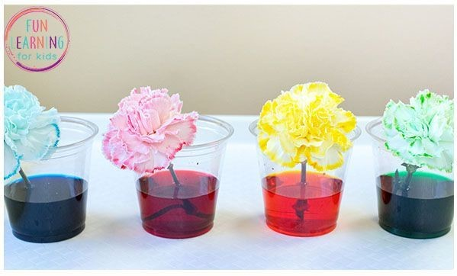
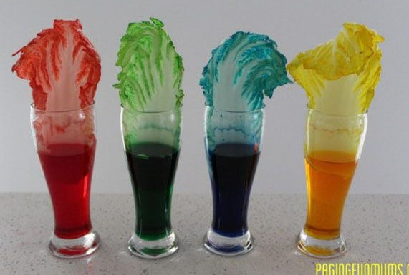

Děti, další úkol pro Vás :)
Správný pozorovatel má dalekohled a fotoaparát. A my si je vyrobíme.
- Na dalekohled budete potřebovat 2 ruličky od toaletního papíru, lepidlo nebo lepicí pásku, nůžky, provázek, vyzdobte si dle své fantazie :)
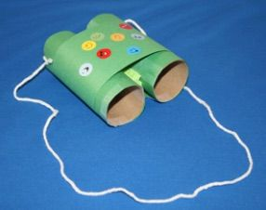
          - Fotoaparát vyrobíte pomocí kartonu a ruličky od toaletního papíru, nůžky...opět si vyzdobte podle své fantazie :)
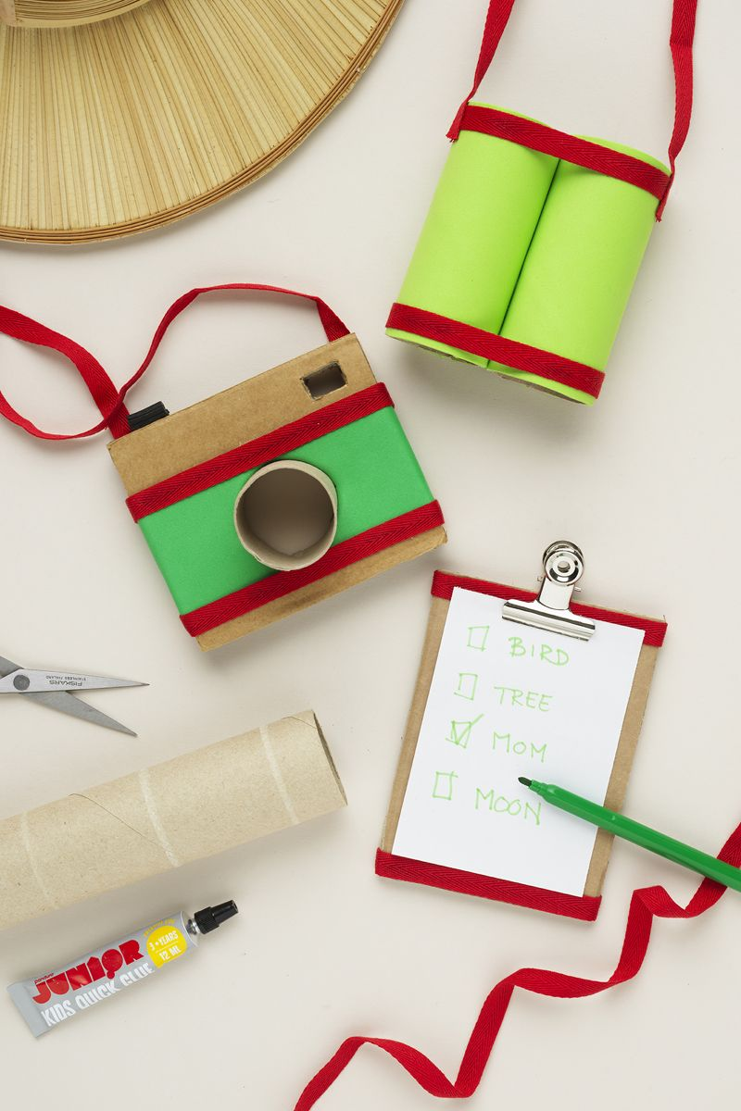
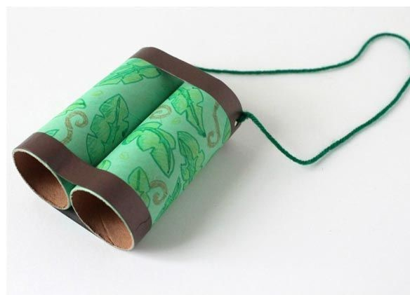
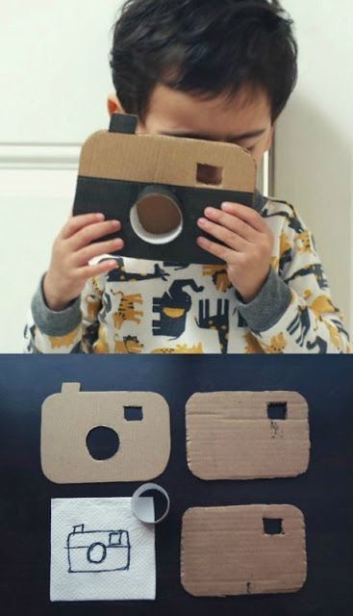

A hurá, jdeme pozorovat jarní přírodu...

NAJDI... DOTKNI SE...
Sedmikrásku Kůry stromu
Pupen Trávy
Hnízdo Kočičí srsti
Kvetoucí keř Květu fialky
Žížalu Kamene
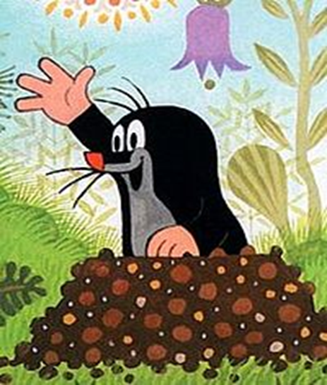
POSLOUCHEJ
Zpěv ptáků
Tekoucí vodu
Bzukot včel

Jak se probouzejí stromy a keře?

Kdy se probudí semínko, už víme. Ale jak poznáme, kdy se probudí ze zimního spánku stromy a keře?
- Můžeme pozorováním kořenů poznat, jestli je strom probuzený?
- Nebo to poznáme na kmenu? Na větvích? Větvičkách?
- Co jsou to pupeny??? Listy? Květy? Plody?

Pozorování
Uřízněte si větvičky z různých stromů. Doma je dejte do sklenic s vodou a pozorujte, co se s nimi stane.
- Jak to, že doma z pupenů vyrostly listy, a venku ještě ne???
- Dále můžete pozorovat, na které větvičce se objevily listy dříve a která spí déle...

Objevování
Klacíky ŽIVÉ X NEŽIVÉ
Jak poznáme, co je klacík „živý“ a co „neživý“? Zkusme lámat suché klacíky a větvičky ze stromů či keřů – pevnost, ohebnost.

Hledáme barvy v přírodě
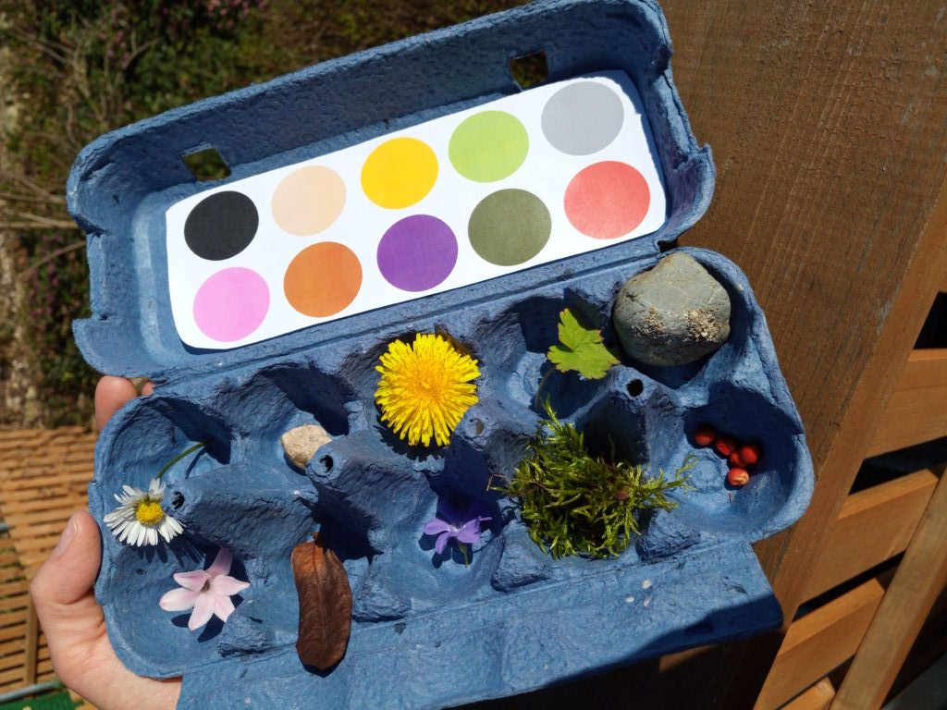
Jarní poklady přírody můžeme objevovat nejenom zrakem a hmatem, ale i čichem a chutí :)
- Zkuste si přivonit k jarním kytičkám.
- Voní všechny stejně?
- 0chutnejte některé rostliny
Na jaře jsou lístky i kvítky často nejchutnější. Nasbírané části květin můžeme ochutnávat přímo na místě, pokud je trávník na bezpečném místě, nebo si nasbírané rostlinky před ochutnáváním opláchněte důkladně pitnou vodou. Nejprve si s maminkou a tatínkem ukazujte rostliny, které je bezpečné ochutnávat.
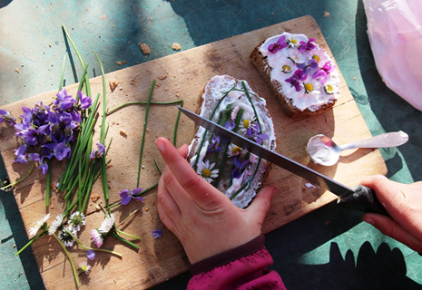
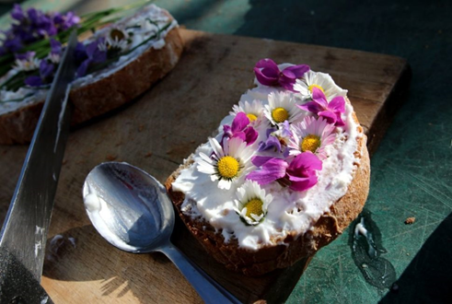
Zkuste ochutnat sedmikrásky, mladé listy pampelišky, fialky, pažitku a další jedlý plevel či bylinky. Udělejte si čaj nebo salát nejen z bylinek, skvělá svačina je i rozkvetlý chléb. Stačí namazat krajíc například tvarohem a naaranžovat právě kvetoucí jedlé květy.

Během procházky přírodou si můžete zahrát hru.
Kdo dřív najde ve jménu rostliny něco ukrytého?
Např PETRKLÍČ – ukryté slovo klíč
- Kakost, Sedmikráska, Zemědým, Pumpava, Konopice, Hadinec, Štírovník , Jestřábník, Pivoňka, Prasetník, Pampeliška, Kdoulovec, Rozchodník, Lomikámen, Mečík, Jitrocel, Trnka, Křídlatka, Ledednec, Kostival
- Dále si je můžeš vytleskat, určit počet slabik a určit první písmeno

Od pozorovatele k umělci

Jelikož jsme třída Motýlků, tak si vytvoříme obraz motýlka za pomoci jarních přírodních krás. Nezapomeň si výtvor vyfotografovat :)
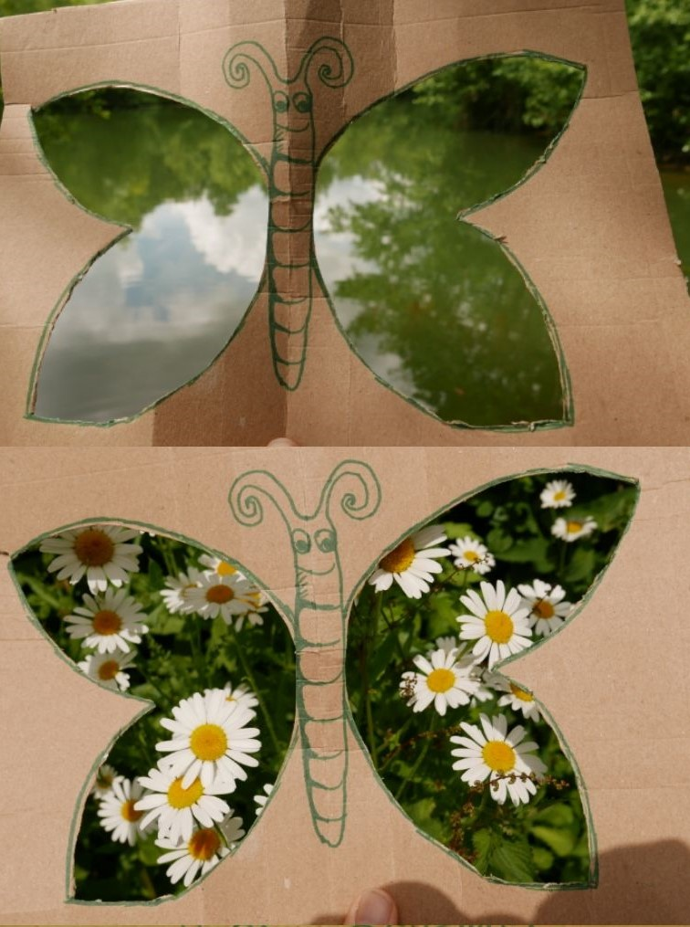
Budeš potřebovat karton (tvrdá čtvrtka), na který si nakreslíš a vystřihneš motýlka.

